Scribe Protokoll
version 1

Inhaltsverzeichnis

Inhaltsverzeichnis 1
1 Common Header 2
1.1 Header Definition 2
2 LogInOut Header 3
2.1 Header Definition 3
2.2 Use Case 4
3 ControlInfo Header 7
3.1 Header Definition 7
3.2 Use Case 8
4 Message Header 10
4.1 Header Definition 10
4.2 Use Case 11
Anhang 13

1 Common Header

1.1 Header Definition
Das Scribe Protokoll definiert verschiedene Header Typen die alle auf den Common Header aufbauen. Sie können durch das Feld Type identifiziert werden.
Ein Header ist als Bitfolge zu interpretieren.
Die Header sind 4 Byte Aligned.
Das lsBit steht in den Abbildungen rechts und das msBit links.
Um eine Verbindung aufzubauen ist als Standard Port der Port 9012 zu nutzen.
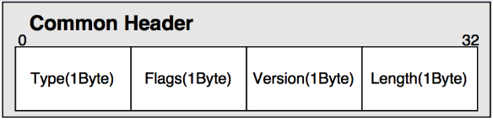
Abbildung 1.1.1: Common Header

Typ: Folgende dezimale Zuordnung wurde definiert:
1 := LogInOut Header; 2 := Control Info Header; 3 := Message Header

Flags: Die Flags sind haben für die verschiedenen Header Typen unterschiedliche Bedeutungen. Es gibt jedoch einen gemein gültigen Pool von Flags aus dem sich jeder Header Typ frei bedienen kann. Folgende dezimale Zuordnung wurde definiert:
1 := SYN; 2 := ACK; 4 := FIN; 8 := DUP; 16 := GET

Version: Repräsentiert die in dezimal kodierte Version des Protokolls. Die aktuelle Version kann dem Titel dieses Dokuments entnommen werden.

Length: Hier steht die Länge. Was die Länge bedeutet unterscheidet sich bei den Headern jedoch.

2 LogInOut Header

2.1 Header Definition
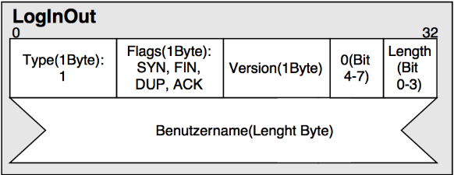
Abbildung 2.1.1: LogInOut Header
Typ: Bei einem LogInOut Header steht hier immer eine dezimale 1.

Flags: siehe Fließtext Use Case(LogInOut Use Case)

Version: Repräsentiert die in dezimal kodierte Version des Protokolls. Die aktuelle Version kann dem Titel dieses Dokuments entnommen werden.

Length: Hier steht die Länge des Benutzernamens. Es werden jedoch nur die Bits 0-3 beachtet. D.h. die maximale länge für einen Benutzernamen beträgt 15 Zeichen.
Benutzername: Dieses Feld stellt den in ASCII kodierte Benutzername dar. Die gültige Zeichen sind a-z, A-Z, 0-9.

2.2 Use Case
Das folgende Sequenzdiagramm (Abb. 2.2.1) zeigt einen Login Vorgang wenn der Benutzername des Clienten noch nicht im Chatnetz bekannt ist.

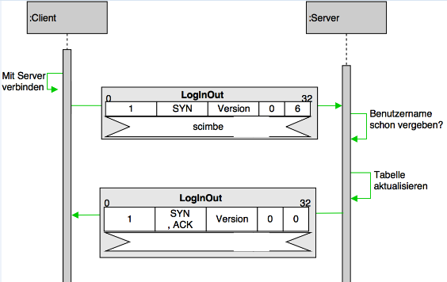
Abbildung 2.2.1: Login Use Case 1

Der Client baut eine Verbindung zum Server auf.
Darauffolgend schickt dieser einen LogInOut Header zum Server.
Mit diesem Header stellt der Client ein Anfrage ob er sich mit dem gewählten Benutzernamen einloggen kann. Der Server, der eine Tabelle aller Clients und damit vergebenen Benutzernamen hält, prüft ob der Benutzername des neuen Clients schon vergeben ist.
In diesem Fall ist “scimbe” noch verfügbar und der Server erweitert seine Tabelle um den neuen Clienten.
Ein SYN, ACK bedeutet für den Client, dass er erfolgreich in das Netz aufgenommen wurde.

Das folgende Sequenzdiagramm (Abb. 2.2.2) zeigt einen Login Vorgang wenn der Benutzername des Clienten im ersten Login Versuch bereits vergeben ist.
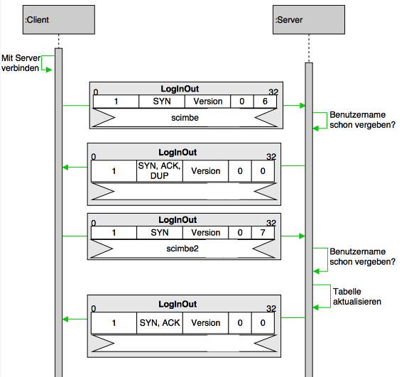
Abbildung 2.2.2: Login Use Case 2

Der Client baut eine Verbindung zum Server auf.
Darauffolgend schickt dieser einen LogInOut Header zum Server.
Mit diesem Header stellt der Client ein Anfrage ob er sich mit dem gewählten Benutzernamen einloggen kann.
Der Server, der eine Tabelle aller Clients und damit vergebenen Benutzernamen hält, prüft ob der Benutzername des neuen Clients schon vergeben ist.
In diesem Fall ist “scimbe” bereits vergeben dies signalisiert der Server dem Client in dem er einen Header mit den gesetzten SYN, ACK und DUP Flags schickt.

Der Client stellt erneut eine Anfrage. Diesmal aber mit einem anderen Benutzernamen.
Der Server prüft ob der Benutzername des neuen Clients schon vergeben ist.
In diesem Fall ist “scimbe2” noch verfügbar und der Server erweitert seine Tabelle um den neuen Clienten.
Ein SYN, ACK bedeutet für den Client, dass er erfolgreich in das Netz aufgenommen wurde.

Das folgende Sequenzdiagramm (Abb. 2.2.3) zeigt einen Logout Vorgang.
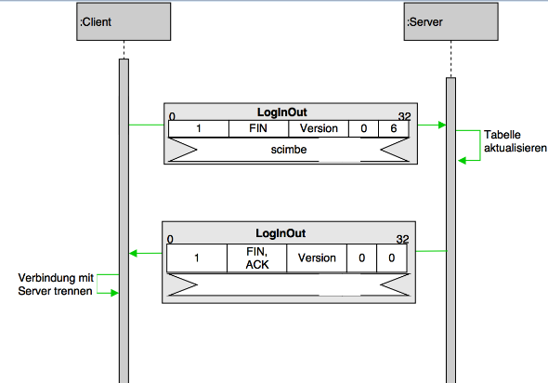
Abbildung 2.2.3: Login Use Case 3

Damit sich ein Client aus dem Chatnetz ausloggen kann schickt dieser einen LogInOut Header in dem das FIN Flag gesetzt ist. Der Benutzername mit dem sich der Client eingeloggt hat muss auch mitgeschickt werden, da es evtl. Implementation Vorteile ergeben kann.
Der Server löscht den Client aus seiner Tabelle und signalisiert dem Client den Erfolg dessen, indem er eine Nachricht mit den gesetzten FIN und ACK Flags schickt.
Der Client trennt daraufhin die Verbindung vom Server.

3 ControlInfo Header

3.1 Header Definition
Zum Austausch der Tabellen wird das, aus der Vorlesung bekannte, Distance Vectoring Verfahren angewandt.
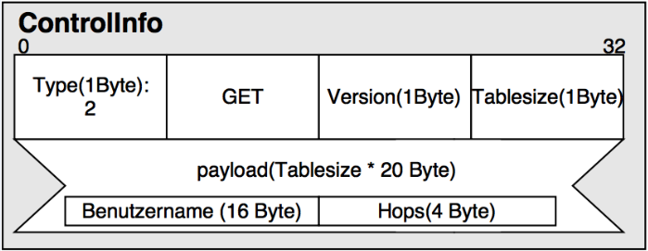
Abbildung 3.1.1: ControlInfo Header

Typ: Bei einem Message Header steht hier immer eine dezimale 3.

Flags: siehe Fließtext Use Case(ControlInfo Use Case).

Version: Repräsentiert die in dezimal kodierte Version des Protokolls. Die aktuelle Version kann dem Titel dieses Dokuments entnommen werden.

Length: Hier steht wie viele Reihen die Tabelle(Payload) enthält.

Payload: siehe Fließtext Use Case(ControlInfo Use Case).

3.2 Use Case
Ein ControlInfo Header wird von einem Server an seine benachbarten Server als Reaktion auf folgende Ereignisse geschickt, wenn sich die Tabelle des Servers dabei geändert hat:
- Der Server registriert, dass ein benachbarter Server ausgefallen ist
- Ein Client hat sich an dem Server ein- bzw. ausgelogged
- Ein Server schickt eine neue Tabelle

Das folgende Sequenzdiagramm (Abb. 3.2.1) zeigt den Use-Case bei dem eines der Ereignisse eintritt.
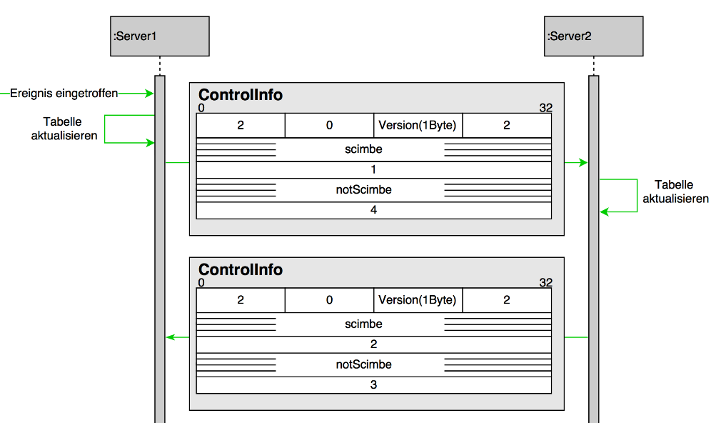
Abbildung 3.2.1: ControlInfo Use Case 1

Das eintreffende Ereignis betrifft Server1 direkt. Dieser aktualisiert seine Tabelle.
Da sich die Tabelle von Server1 geändert hat, verschickt er die geänderte Tabelle an die mit ihm verbundenen Server. Hier Server2.
Diese aktualisieren ihre Tabellen dementsprechend.
Da sich die Tabelle von Server2 geändert hat, verschickt er die geänderte Tabelle an die mit ihm verbundenen Server. Hier Server1.
Server1 muss seine Tabelle nicht aktualisieren da Server1 und Server2 konsistente Tabellen halten.

Das folgende Sequenzdiagramm (Abb. 3.2.2) zeigt den Use-Case für das Abfragen der erreichbaren Clients.
Für das Sequenzdiagramm wurde die folgende Topologie (Abb. 3.2.3) angenommen.
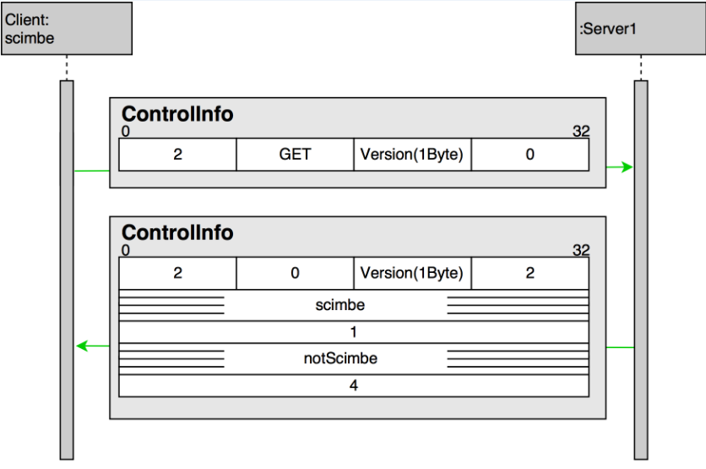
Abbildung 3.2.2: ControlInfo Use Case 2

Der Client schickt einen ControlInfo Header mit dem Flag GET an den Server mit dem er direkt verbunden ist. Hier Server1.
Server1 antwortet mit der Tabelle aller ihm bekannten Netzteilnehmer.

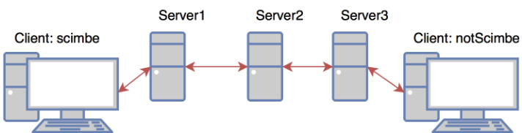
Abbildung 3.2.3: Topologie für das Sequenzdiagramm: ControlInfo Use Case 3.2.2

4 Message Header

4.1 Header Definition
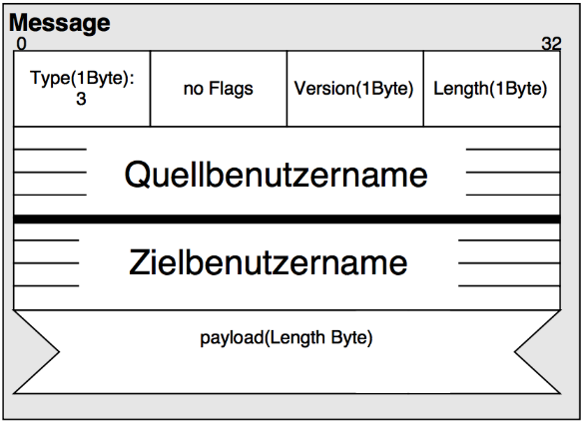
Abbildung 4.1.1: Message Header

Typ: Bei einem Message Header steht hier immer eine dezimale 3.

Flags: Für diesen Header wurden keine Flags definiert.

Version: Repräsentiert die in dezimal kodierte Version des Protokolls. Die aktuelle Version kann dem Titel dieses Dokuments entnommen werden.

Length: Hier steht die Länge der Nachricht.
Quellbenutzername: In diesem Feld stellt sich der in ASCII kodierte Benutzername des Clients dar, der die Nachricht schickt. Die gültigen Zeichen sind a-z, A-Z, 0-9.

Zielbenutzername: In diesem Feld stellt sich der in ASCII kodierte Benutzername des Clients dar, der die Nachricht erhält. Die gültigen Zeichen sind a-z, A-Z, 0-9.

Payload: Dieses Feld enthält die Nachricht. Gültige Zeichen sind der ASCII Tabelle im Anhang zu entnehmen.

4.2 Use Case
Das folgende Sequenzdiagramm (Abb. 4.2.1) zeigt das Verschicken und Empfangen eines Message Headers. Aus Platzgründen wurde das Sequenzdiagramm vertikal statt horizontal angefertigt. Die Teile die eigentlich nebeneinander sein würden sind mit gestrichelten Rechtecken markiert.
Für das Sequenzdiagramm wurde die folgende Topologie (Abb. 4.2.2) verwendet.
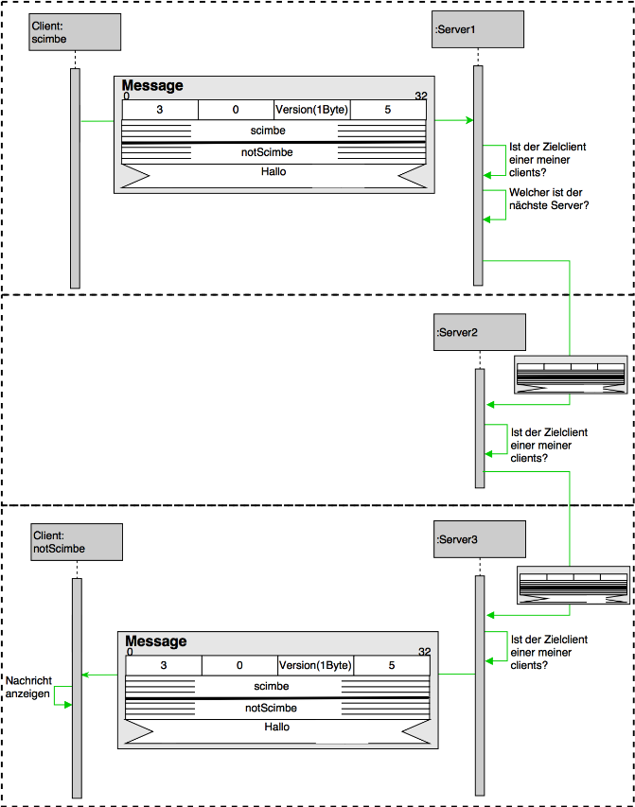
Abbildung 4.2.1: Message Use Case 1

Client scimbe, notScimbe, Server1, Server2 und Server3 haben eine Topologie aufgebaut und sind bereit miteinander zu kommunizieren.

Client scimbe schickt die Message an den Server an dem er direkt verbunden ist. Also an Server1.
Server1 prüft ob der Benutzername der in Zielbenutzername-Feld steht ein Client ist der direkt mit ihm verbunden ist. Dies ist hier nicht der Fall.
Als nächstes guckt Server1 in seiner Tabelle nach über welchen Server der Client notScimbe erreichbar ist und leitet diesen die Message weiter. Hier Server2.

Server2 prüft ob der Benutzername der in Zielbenutzername-Feld steht ein Client ist der direkt mit ihm verbunden ist. Dies ist hier nicht der Fall.
Als nächstes guckt Server2 in seiner Tabelle nach über welchen Server der Client notScimbe erreichbar ist und leitet diesen die Message weiter. Hier Server3.

Server3 prüft ob der Benutzername der in Zielbenutzername-Feld steht ein Client ist der direkt mit ihm verbunden ist. Dies ist hier der Fall. Der Server leitet die Message an Client notScimbe weiter der diese dann anzeigen kann.
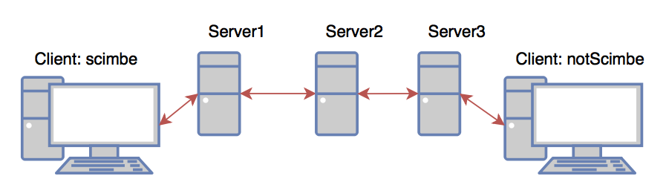
Abbildung 4.2.2: Topologie für das Sequenzdiagramm: Message Use Case 4.2.1

Anhang
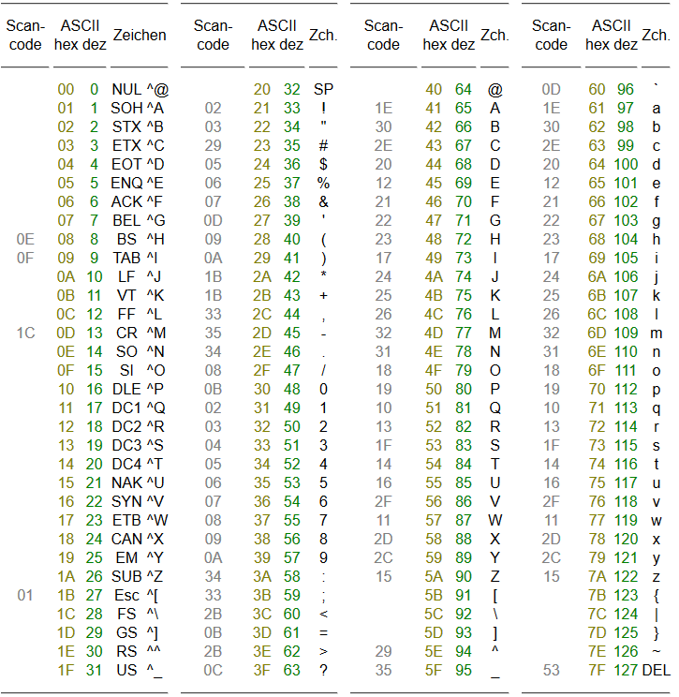
Anhang 1: ASCII Tabelle

